

工廠危險物品申報系統
廠商使用手冊

目 錄
一、 工廠危險物品申報網 4
(一) 登入作業 4
(二) 申報作業 5
(三) 歷史查詢與下載 8

圖 目 錄
圖 1工廠危險物品申報登入頁面 4
圖 2工廠危險物品申報 5
圖 3 選擇危險物品申報工廠 6
圖 4 危險物品明細資料 6
圖 5工廠危險物品歷史查詢與下載 8
圖 6 選擇危險物品申報工廠 8
圖 7危險物品基本資料 9

  - 工廠危險物品申報網
    - 登入作業
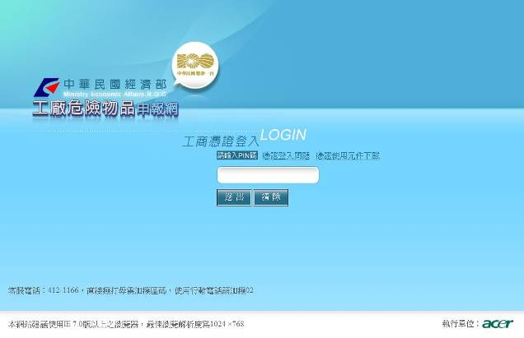
圖 1工廠危險物品申報登入頁面
作業時機 | 廠商進行危險物品申報登入作業。
操作程序 | 廠商只能使用讀卡機插入工商憑證輸入PIN碼登入本系統。  需安裝憑證元件後才能登入，進入此畫面瀏覽器會要求安裝憑證元件，請安裝。  若無反應請自行從『憑證使用元件下載』連結下載安裝。
    - 申報作業
危險物品申報為一年兩期申報，每年一月與七月申報。
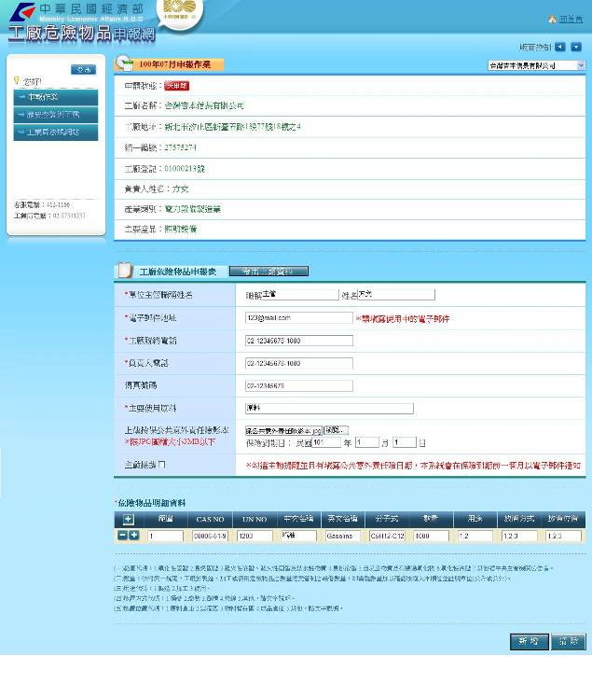
圖 2工廠危險物品申報

作業時機 | 提供廠商進行危險物品申報作業。
操作程序 | - 從右上角下拉式選單選擇欲申報工廠，選定申報工廠會帶出工廠基本資料。  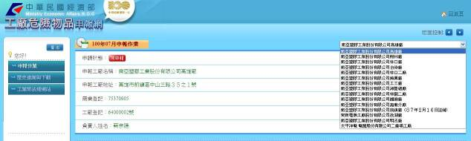  圖 3 選擇危險物品申報工廠  - 工廠危險申報表資料檢核：  單位主管職稱姓名欄位不能輸入數字。  電子郵件地址欄位需符合電子郵件基本格式。  工廠連絡電話、負責人電話、傳真電話三個欄位只能輸入數字與長度最多20碼。  - 危險物品明細資料檢核，本系統使用彈跳視窗方式並使用單選或多選的方式確保特定資料格式。  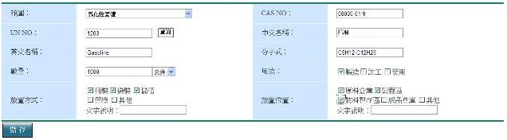  圖 4 危險物品明細資料  - 危險物品明細部分有提供CAS_NO、UNNO、中文名稱、英文名稱，四個欄位自動查詢資料庫中物質安全資料表，只要在這四欄輸入資料即會到資料庫撈出與輸入的資料相符的物質安全資料，並填入此四欄，若有多筆會彈跳出視窗供選擇。  - 上傳投保公共意外責任險影本為非必要資料可上傳或不上傳，若需上傳則須輸入保險到期日，當不上傳時，主動提醒的功能則會無作用。  - 依照申報狀態的改變變化申報流程：  未申報：提供「申報」按鈕讓廠商申報案件。  已送件：提供「修改」按鈕當承辦人尚未審查時讓廠  商可做修改資料的動作。  審核中：不提供任何按鈕，讓承辦人審核時資料可以  鎖定不會被修改。  退件：提供「重新申報」按鈕讓廠商可以做重新申報  動作。  已申報：提供「重新申報」按鈕當廠商因申報資料有  變動時可以做不定期申報作業。
    - 歷史查詢與下載
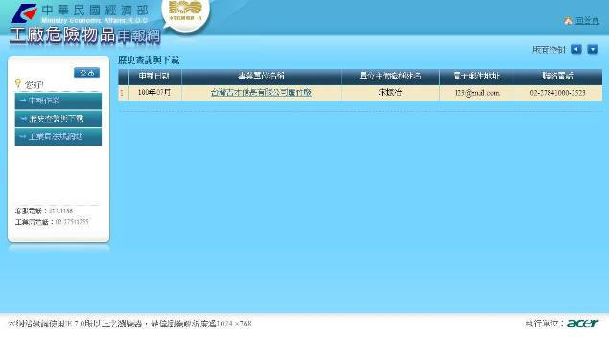
圖 5工廠危險物品歷史查詢與下載
作業時機 | 提供廠商進行危險物品歷史查詢與下載。
操作程序 | - 進入查詢畫面。  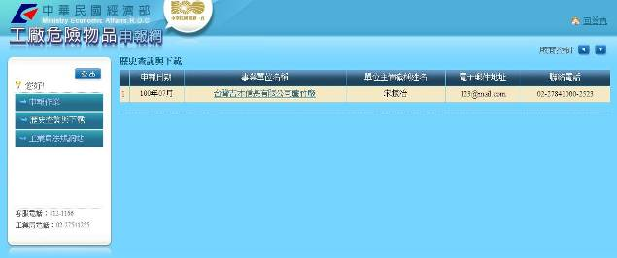  圖 6 選擇危險物品申報工廠  - 點選欲選擇的申報案件後會出現申報案件的申報資料。  - 按「下載」可下載申報資料ＥＸＣＥＬ檔案。  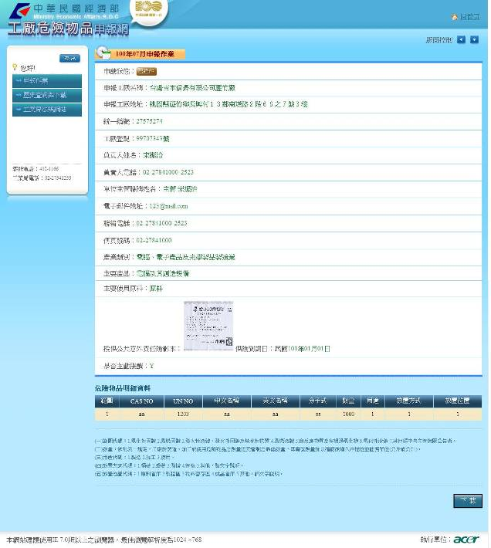  圖 7危險物品基本資料

